Poznámky technika 7.A, 7.B

Technika a životné prostredie
- Rozvoj techniky uľahčil ľuďom každodenný život.
- Technické diela však maj zásadný vplyv na kvalitu životného prostredia.

Ako veľmi technické diela ovplyvňujú životné prostredie? Popíš, čo vidíš na nasledujúcich obrázkoch (do zošita!):
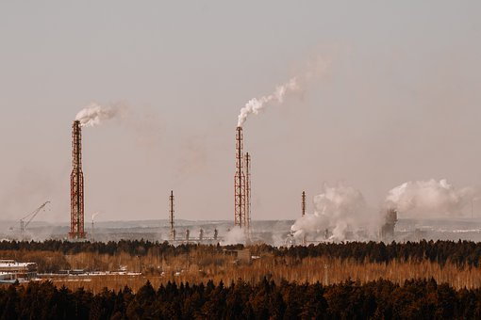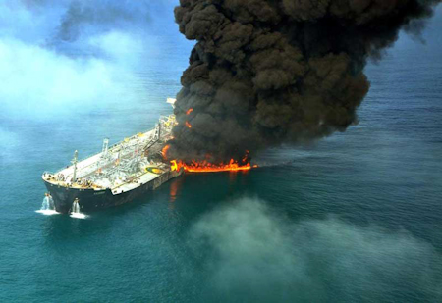
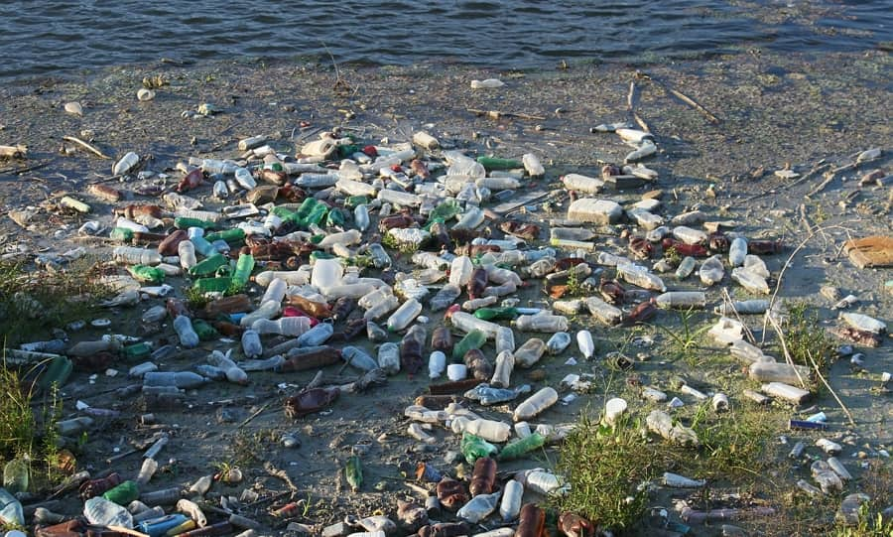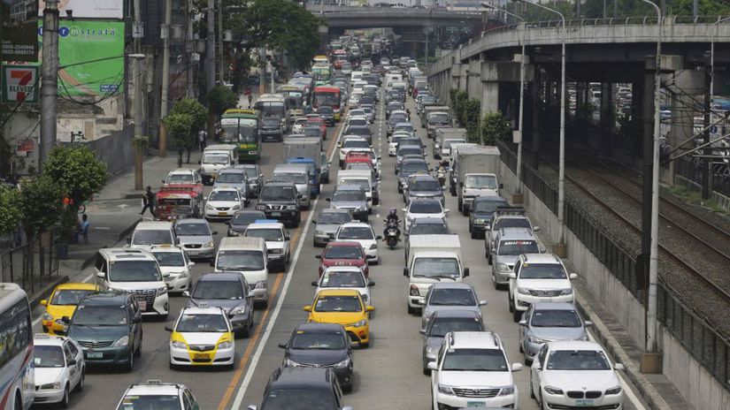

V budúcnosti budú ľudia viac ochraňovať životné prostredie, vodu, vzduch aj pôdu.
Do áut a autobusov budú používať pohonné hmoty, ktoré nesmrdia, nedymia, nevypúšťajú škodlivé látky do vzduchu.
Ľudia budú používať veci, ktoré sa môžu stále opakovať – recyklovať.
Už dnes môžeme recyklovať – znovu použiť napríklad: starý papier, plechovice od nápojov, plastové fľaše ....

